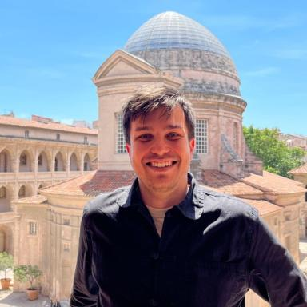 Maxence Joscht Doctorant contractuel EHESS - CeRCLEs

Identifiants chercheurs

- IdHAL : mjoscht
- ORCID : 0009-0007-4586-6069

Présentation

Maxence Joscht est doctorant contractuel au sein de la formation Sciences sociales de l’EHESS. Il est titulaire d’un Master en Histoire, civilisations et patrimoine d’Aix-Marseille Université. Son projet de recherche s’intéresse aux représentations sociales et littéraires de femmes émancipées désignées ou s’identifiant comme des aventurières dans l’Europe du XVIIIe siècle. Cette figure de l’aventurière lui permet de questionner l’agentivité de ces individues, considérées juridiquement comme mineures dans les sociétés d’Ancien Régime, dans des domaines tels que l’entreprenariat, les mobilités sociales et spatiales et les stratégies de mise en récit de soi.
Ses recherches l'ont notamment amené à s'intéresser à l'oeuvre littéraire de l'aventurière polonaise Regina Salomea Pilsztynowa, dont le parcours et les pratiques lui ont permis de conceptualiser l'aventurière comme un acteur à part entière dans les phénomènes de marginalités, de mobilités et d'ascension sociale dans l'espace européen moderne. La trajectoire de cette femme entre Istanbul, Vienne et Saint-Pétersbourg lui ont permis de se sensibiliser aux historiographies de ces espaces impériaux et de pouvoir mettre en évidence les structures sociales, économiques et politiques qui ont créé les opportunités favorables au développement des aventures personnelles, dans une perspective de décentrement du regard historien des espaces occidentaux dans le cadre de l'étude de ce phénomène.

Publications

Communication dans un congrès (3)

L'aventurière et les femmes croisées sur sa route : le rapport au genre et aux relations de pouvoir dans l'œuvre de Regina Salomea Pilsztynowa
Maxence Joscht
Colloque international à l’occasion des 25 ans de la SIÉFAR - Entre femmes. Regards des femmes de l’Ancien Régime sur leurs contemporaines, Société Internationale pour l'Etude des Femmes de l'Ancien Régime, May 2025, Paris Reid Hall, 4 rue de Chevreuse, France
Communication dans un congrès
hal-05072856v1
Dudu, Caraboo et Ali Emetey : la place de l'orientalisme dans les stratégies narratives des aventurières (fin XVIIIe - début XIXe siècle)
Maxence Joscht
Journées d'études CeRCLEs - Acteurs, objets, savoirs en circulation (XVIe - XXIe siècles), École des hautes études en sciences sociales - EHESS; Centre de recherche sur les circulations, les liens et les échanges - CeRCLEs; Musées de la Ville de Marseille, Dec 2025, Marseille, France
Communication dans un congrès
hal-05401739v1
The Adventures of Regina Salomea Pilsztynowa in the Balkans and Istanbul: An Exceptional Case of a European Woman’s Travels, Enterprises and Sociability in the Eighteenth-Century Ottoman Empire
Maxence Joscht
Travellers in Ottoman Lands 3 - Places forgotten, places remembered, Sabancı University; American Research Institute in Turkey; British Institute at Ankara; ASTENE, Apr 2025, Istanbul, Turkey
Communication dans un congrès
hal-05035531v1

